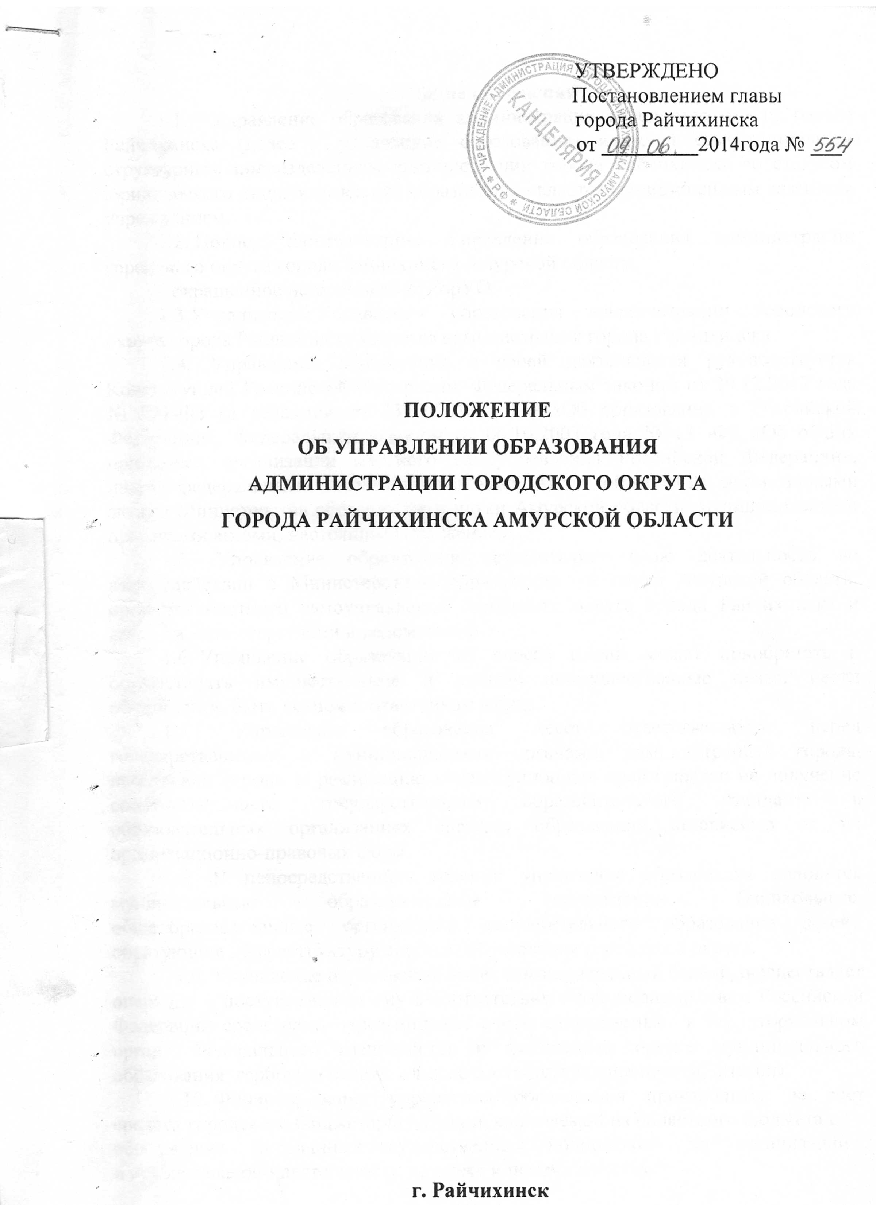

1. Общие положения
- Управление образования администрации городского округа города Райчихинска (далее - управление образования) является самостоятельным структурным подразделением администрации города Райчихинска со статусом юридического лица. Управление образования является муниципальным казенным учреждением.
- Полное наименование: Управление образования администрации городского округа города Райчихинска Амурской области.
Сокращенное наименование: ГорУО.
- Учредителем Управления образования администрации городского округа города Райчихинска является администрация города Райчихинска.
- Управление образования в своей деятельности руководствуется Конституцией Российской Федерации, Федеральным законом от 29.12.2012 года № 273-ФЭ (в редакции от 23.07.2013 года) «Об образовании в Российской Федерации», Федеральным законом от 06.10.2003 года № 131-ФЭ «Об общих принципах организации местного самоуправления Российской Федерации», иными федеральными законами и законами Амурской области, нормативными актами Министерства образования и науки Амурской области, муниципальными правовыми актами, настоящим Положением.
- Управление образования осуществляет свою деятельность во взаимодействии с Министерством образования и науки Амурской области, органами местного самоуправления городского округа города Райчихинска и другими министерствами и ведомствами.
- Управление образования от своего имени может приобретать и осуществлять имущественные и личные неимущественные права, нести обязанности, быть истцом и ответчиком в суде.
- Управление образования несет ответственность перед государственными и муниципальными органами, администрацией города, населением города за реализацию конституционных прав граждан на получение соответствующего государственного образовательного стандарта в образовательных организациях системы образования независимо от их организационно-правовых форм.
- В непосредственном ведении управления образования находятся муниципальные образовательные организации (дошкольные, общеобразовательные, организации дополнительного образования детей), образующие инфраструктуру системы образования городского округа.
1.9. Управление образования имеет самостоятельный баланс, осуществляет операции с поступающими ему в соответствии с законодательством Российской Федерации средствами через лицевые счета, открываемые в территориальном органе Федерального казначейства и финансовом органе муниципального образования, гербовую печать, а также соответствующие печати, штампы.
1.10. Финансирование управления образования производится за счет средств городского бюджета; субвенции, выделяемой из областного бюджета на обеспечение переданных государственных полномочий по организации и осуществлению деятельности по опеке и попечительству.
- Управление образования осуществляет делопроизводство в соответствии с утвержденной номенклатурой дел на основании действующих инструкций.
- Юридический адрес управления образования: Российская Федерация, 676770, Амурская область, г. Райчихинск, ул. Победы, д. 3, тел. (факс) 2-22-67, 2-00-62.
E-mail: otdobrlray@mail.ru, raich@obramur.ru.

2. Полномочия управления образования
- Организация предоставления общедоступного и бесплатного дошкольного, начального общего, основного общего, среднего общего образования по основным общеобразовательным программам в муниципальных образовательных организациях (за исключением полномочий по финансовому обеспечению реализации основных общеобразовательных программ в соответствии с федеральными государственными образовательными стандартами).
- Организация предоставления дополнительного образования детей в муниципальных образовательных организациях (за исключением дополнительного образования детей, финансовое обеспечение которого осуществляется органами государственной власти субъекта Российской Федерации);
- Создание условий для осуществления присмотра и ухода за детьми, содержания детей в муниципальных образовательных организациях;
- Создание, реорганизация, ликвидация муниципальных образовательных организаций (за исключением создания органами местного самоуправления муниципальных районов муниципальных образовательных организаций высшего образования), осуществление функций и полномочий учредителей муниципальных образовательных организаций;
- Обеспечение содержания зданий и сооружений муниципальных образовательных организаций, обустройство прилегающих к ним территорий;
- Учет детей, подлежащих обучению по образовательным программам дошкольного, начального общего, основного общего и среднего общего образования, закрепление муниципальных образовательных организаций за конкретными территориями муниципального района, городского округа;
- Осуществление иных установленных настоящим Федеральным законом полномочий в сфере образования.
- Выполнение отдельных государственных полномочий:
- Организация и осуществление деятельности по опеке и попечительству над несовершеннолетними в соответствии с законом Амурской области от 25.03.2008 года Ю-ОЗ «Об организации и осуществлении деятельности по опеке и попечительству в Амурской области».
- Выплата компенсации части родительской платы за содержание ребенка в образовательных организациях, реализующих основную общеобразовательную программу дошкольного образования в соответствии с законом Амурской области от 12.10.2007г. № 399-03 (ред. 10.09.2013г.) «О компенсации в Амурской области части платы, взимаемой с родителей (законных представителей) за присмотр и уход за детьми, осваивающими образовательные программы дошкольного образования».

3. Задачи управления образования
Управление образования решает следующие задачи:
- Реализация государственной политики в сфере образования города Райчихинска, обеспечение и защита конституционных прав граждан на образование;
- Разработка и реализация программ и проектов; планирование, организация, регулирование и контроль деятельности муниципальных образовательных организаций в целях осуществления государственной политики в области образования, выполнения федеральных государственных образовательных стандартов и региональных компонентов образовательных стандартов в пределах своей компетенции;
- Создание целостного образовательного пространства в городе Райчихинске. Осуществление взаимодействия в образовательной деятельности с государственными и негосударственными организациями, среднего и высшего профессионального образования;
- Создание условий для реализации дошкольного, начального общего, основного общего, среднего общего и дополнительного образования детей, для подготовки к самостоятельной жизни и деятельности, формирование гражданских, патриотических и духовно-нравственных качеств обучающихся и воспитанников;
- Обеспечение деятельности системы образования на уровне государственных стандартов. Общее руководство отраслью, координация деятельности всех структур образования, осуществление единой политики в области внедрения новых информационных технологий.
- Научно-методическое обеспечение обновления сферы образования, участие в разработке и осуществлении финансовой, инвестиционной и инновационной политике в системе образования города.
- Мониторинг качества образования и воспитания на территории городского округа города Райчихинска.
- Развитие и сохранение сети образовательных организаций всех типов;
- Социальная защита педагогов и учащихся, оказание им адресной помощи и поддержки. Участие в реализации программ по социальной поддержке детей-сирот и детей, оставшихся без попечения родителей, детей-инвалидов, а также детей из асоциальных семей;
ЗЛО. Обеспечение и защита конституционного права граждан Российской Федерации на образование. Поддержка различных форм образования и самообразования.
- Выполнение норм Семейного кодекса РФ в рамках своей компетенции и других нормативных документов по социальной адаптации, патологической и медико-психологической реабилитации несовершеннолетних, испытывающих затруднения в учении, отстающих~ в физическом и психическом развитии, реализация здоровье сберегающих технологий.
- Осуществление совместно с соответствующими органами администрации города комплекса мер по социальной и правовой защите всех категорий работников системы образования городского округа города Райчихинска, охране прав и здоровья детей, обучающихся, воспитанников. Организация работы по предупреждению безнадзорности несовершеннолетних.
- Разработка правовых актов в пределах своей компетенции и контроль за их исполнением;
- Реализация кадровой политики в сфере образования; организация подготовки, повышения квалификации, аттестации педагогических и руководящих кадров.

4. Функции управления образования
Управление образования в соответствии с возложенными на него задачами выполняет следующие функции:
- Исполняет функции учредителя образовательных организаций, образующих инфраструктуру системы образования городского округа.
- Осуществляет руководство и координирование деятельности образовательных организаций города Райчихинска;
- Устанавливает порядок приема в муниципальные дошкольные образовательные организации, обеспечивающие гражданам, проживающим на территории города Райчихинска, реализацию права на получение образования соответствующего уровня;
- Ведет учет детей, подлежащих обязательному обучению в образовательных организациях, реализующих образовательные программы начального общего, основного общего и среднего общего образования;
- По заявлению родителей (законных представителей) дает разрешение на прием детей в образовательную организацию на обучение по образовательным программам начального общего образования в более раннем или более позднем возрасте.
- По заявлению родителей (законных представителей) несовершеннолетнего обучающегося, дает разрешение на оставление обучающегося, достигшего возраста пятнадцати лет в образовательной организации до получения основного общего образования.
- Исключает из общеобразовательных организаций обучающихся, достигших возраста пятнадцати лет, за совершенные неоднократно грубые нарушения Устава образовательной организации.
- Обеспечивает оставление обучающихся, достигших возраста пятнадцати лет, общеобразовательных организаций до получения ими общего образования.
- Осуществляет контроль за сохранностью и эффективным использованием закрепленного за муниципальными образовательными организациями имущества;
- Осуществляет контроль за содержанием зданий и сооружений муниципальных образовательных организаций, обустройством прилегающих к ним территорий;
- Осуществляет бюджетные полномочия главного распорядителя (распорядителя) и администратора бюджетных средств, распределяет в установленном порядке средства бюджета на финансирование деятельности образовательных организаций;
- Утверждает планы финансово-хозяйственной деятельности (ПФХД), сметы казенных учреждений; получает от муниципальных образовательных организаций ежегодный отчет об исполнении муниципального задания, выполнении плана ФХД, отчет о поступлении и расходовании финансовых средств и проводит его анализ.
- Принимает решение об изъятии в установленном порядке в городской бюджет дохода муниципальной образовательной организации, полученного от оказания дополнительных платных образовательных услуг, если эти услуги были оказаны вместо образовательной деятельности, финансируемой за счет средств городского бюджета;
- Приостанавливает предпринимательскую деятельность образовательных организаций, если она идет в ущерб образовательной деятельности, предусмотренной уставом, до решения суда по этому вопросу;
- Осуществляет контроль за прохождением лицензирования образовательной деятельности всеми муниципальными образовательными организациями; соблюдением определенных лицензией условий;
- Осуществляет контроль за своевременным прохождением общеобразовательными организациями процедуры государственной аккредитации, оказывает консультационную помощь в подготовке документов учреждениями;
- Способствует развитию и оптимизации образовательной сети в соответствии с запросами населения города Райчихинска, изучает состояние и тенденции развития образовательного процесса в организациях образования на основе его анализа и диагностирования;
- Участвует в разработке программ социального развития города Райчихинска, готовит проекты постановлений администрации города Райчихинска и решений Райчихинского городского Совета народных депутатов;
- Разрабатывает основные направления развития системы образования в городе и обеспечивает финансовый и правовой механизмы их реализации с учетом выделенных из бюджета ассигнований;
- Осуществляет контрольно-инспекционную деятельность по реализации основных направлений государственной политики в области образования и воспитания, качества образования, охраны труда и соблюдения правил техники безопасности, организации питания и охраны здоровья детей, проверки состояния ' бухгалтерского учета, отчетности муниципальных образовательных организаций; осуществляет финансовый контроль;
- Осуществляет деятельность по опеке и попечительству в отношении несовершеннолетних на территории города;
- Координирует и контролирует работу психолого - медико - педагогической комиссии по выявлению, учету, обследованию детей и подростков с ограниченными возможностями здоровья;
- Создает условия для обеспечения охраны жизни и укрепления здоровья детей, обучения одаренных детей, а также учащихся с ограниченными возможностями здоровья;
- Оказывает содействие образовательным организациям в совершенствовании воспитательной работы, взаимодействует с организациями социально-культурной сферы города;
- Организует в пределах своей компетенции отдых и занятость детей и подростков в летний (каникулярный) период;
- Ведет учет педагогических кадров, анализирует и прогнозирует потребность образовательных организаций города в педагогических кадрах;
- Организует взаимодействие с педагогическими учебными заведениями, институтом повышения квалификации, другими организациями по вопросам педагогического образования и кадрового обеспечения;
- Взаимодействует с организациями по вопросам социальной поддержки работников образовательных организаций города;
- Готовит наградные документы, ходатайства по представлению к государственным и отраслевым наградам, к награждению педагогических работников Почетными грамотами и благодарственными письмами;
- Содействует материально-техническому обеспечению образовательных организаций;
- В соответствии с установленными формами статистической отчетности на основе информации образовательных организаций представляет в Министерство образования и науки Амурской области отчетность по различным аспектам деятельности, отвечает за ее качество и объективность, формирует информационный банк данных об образовательных организациях города;
- Рассматривает в установленном порядке обращения граждан, проводит прием граждан по личным вопросам;
- Участвует в формировании городского бюджета в части расходов на образование, рассматривает и утверждает порядок составления, утверждения и ведения смет казенных организаций, планов ФХД;
- Осуществляет контроль за размещением заказчиком заказов на поставку товаров, выполнение работ, оказание услуг за счет бюджетных средств и внебюджетных источников финансирования;
- Осуществляет иные функции, предусмотренные действующим законодательством;

5. Организационная структура и руководство управления образования
- Управление' образования возглавляет начальник, назначаемый и освобождаемый от должности распоряжением главы города Райчихинска.
- Начальник управления образования имеет заместителей. Их назначение на должность и освобождение от должности осуществляется начальником управления образования по согласованию с заместителем главы города Райчихинска по социальному развитию.
- Начальник управления образования:
5.3.1. Руководит деятельностью управления образования на основе единоначалия и несет персональную ответственность за выполнение возложенных на Управление задач.
- Действует без доверенности от имени управления образования, представляет его во всех органах власти, организациях, предприятиях, заключает договоры, выдает доверенности.
- Издает в пределах компетенции приказы по вопросам деятельности управления, дает указания, обязательные для исполнения работниками управления образования, руководителями муниципальных образовательных организаций, иных муниципальных организаций образующих инфраструктуру системы образования города и проверяет их исполнение.
- Назначает и освобождает от должности работников управления образования, руководителей муниципальных образовательных организаций.
- Утверждает должностные инструкции работников управления образования и руководителей муниципальных образовательных организаций, применяет к ним поощрения и меры дисциплинарного взыскания.
- Вносит на рассмотрение главы города Райчихинска и Райчихинского городского Совета народных депутатов предложения проекты постановлений, распоряжений, решений по вопросам образования.
- Разрабатывает смету расходов управления образования, осуществляет контроль за финансовой деятельностью расходов подведомственных муниципальных организаций.
- Утверждает структуру и штатное расписание управления образования в пределах сметы расходов управления образования.
- Утверждает положения о структурных подразделениях управления образования.
- Согласовывает Уставы муниципальных организаций, дополнения и изменения к ним, согласовывает положения о филиалах образовательных
- организаций.
- Ведет прием граждан, рассматривает предложения, заявления и жалобы граждан, принимает по ним необходимые меры.
- В отсутствие начальника управления образования его обязанности исполняет заместитель начальника управления образования, назначенный на основании приказа управления образования.
- В состав управления образования входят: отдел бухгалтерского учета и контроля, информационно-методический центр мониторинга и оценки качества образования, хозяйственно-эксплуатационная контора.
- При управлении образования создается коллегия, в состав которой входят начальник управления образования (председатель коллегии), его
- заместители, руководители отделов Управления образования, руководители образовательных организаций, представители общественности. Коллегия является совещательным органом и рассматривает на своих заседаниях основные вопросы, отнесенные к компетенции управления образования. Решения коллегии оформляются протоколами и являются обязательными для исполнения муниципальными организациями образования.

6. Права управления образования
Управление образования, осуществляя возложенные на него задачи, имеет следующие права:
- Разрабатывать проекты правовых актов города по вопросам, относящимся к компетенции управления образования.
- Издавать в пределах своей компетенции приказы, давать распоряжения и указания, обязательные для исполнения муниципальными организациями.
- Запрашивать и получать информацию и статистическую отчетность у муниципальных организаций системы образования по вопросам, относящимся к компетенции управления образования.
- Запрашивать и получать в установленном порядке от органов местного самоуправления, организаций (независимо от их организационно-правовой формы и ведомственной принадлежности) сведения, материалы и документы, необходимые для осуществления возложенных на управление образования задач и функций;
- Проводить изучение деятельности муниципальных образовательных организаций по вопросам, отнесенным к компетенции управления образования.
- Принимать решение об изъятии в муниципальный бюджет дохода - муниципальных образовательных организаций, полученного от оказания
дополнительных платных образовательных услуг, если эти услуги оказывались взамен или в рамках образовательной деятельности, финансируемой за счет средств городского бюджета.
- Проводить изучение деятельности муниципальных образовательных организаций по вопросам, отнесенным к компетенции управления образования.
- Вносить предложения главе города Райчихинска о введении дополнительных должностей, необходимых для улучшения организационной работы служб и подразделений системы образования городского округа.
- Выступать муниципальным заказчиком при проведении закупок для нужд муниципальных образовательных организаций в порядке, установленном правовыми актами.
- Создавать научные (творческие), экспертные и рабочие группы, общественные советы из числа руководителей образовательных организаций и другие коллегиальные совещательные органы для решения вопросов развития муниципальной системы образования;
- Устанавливать связи с целью сотрудничества в области образования с иностранными предприятиями, организациями;
- Управление образования может осуществлять приносящую доход деятельность. Доходы, полученные от такой деятельности, поступают в городской бюджет.

7. Имущество управления образования
- Имущество управления образования составляют находящиеся у него на праве оперативного управления основные и оборотные средства, финансовые ресурсы, отражаемые на самостоятельном балансе управления образования.
- Финансирование деятельности управления образования осуществляются в порядке, установленном действующим законодательством Российской Федерации, областными и муниципальными законодательными актами.

8. Реорганизация и ликвидация управления образования
- Реорганизация управления образования осуществляется в порядке, установленном законодательством Российской Федерации.
- Управление образования может быть ликвидировано, в порядке, установленном законодательством Российской Федерации.
- При ликвидации или реорганизации управления образования увольняемым работникам гарантируется соблюдение прав и интересов в соответствии с законодательством Российской Федерации.

